GPS Pathfinder Office Software简明操作指引
一：启动软件
设置时区
第一次启动GPS Pathfinder Office 软件，软件会要求您设置时区。将GPS Pathfinder Office配置成当地的时区是很重要的工作。如果不进行该操作，外业数据文件中的时间记录显示的是GPS时间，这个时间接近格林维治的平均时间Greenwich Mean Time。
- 第一次启动GPS Pathfinder Office 软件时，会出现下面的菜单，询问是否进行时区设置：
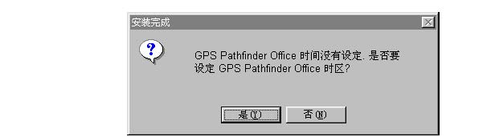
- 点击是，进入时区设置;
- 点击新时区，添加一个我们所在地的本地时区：正8 时区，时区名称可任意，但一定保证时差是８ｈ；点击确定；
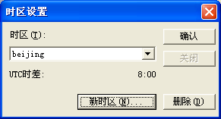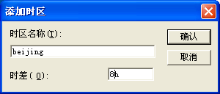
- 回到时区设置，选择新建的时区即可。

二：新建项目
- 启动 GPS Pathfinder Office 软件， 选择项目 对话框会自动出现：
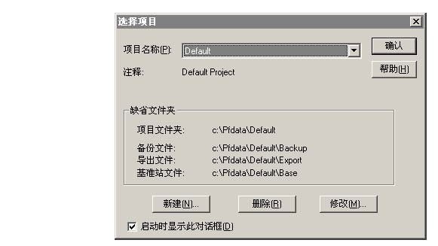
如果这个对话框没有出现，选择文件/项目就会出现该对话框。
提示 - 不选择启动时显示此对话框[D] 复选框，这样每次启动GPS Pathfinder Office时就不出现“选择项目”对话框。
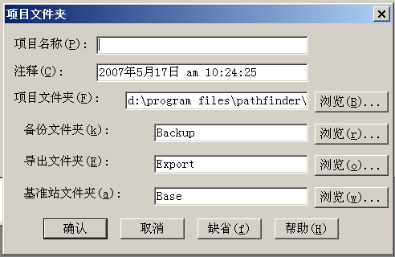
在此对话框中，我们可以选择我们项目文件夹保存的位置，包括备份文件夹﹑导出文件夹

三：数据传输

在软件的左边竖边栏中选择“数据传输”选项弹出以下对话框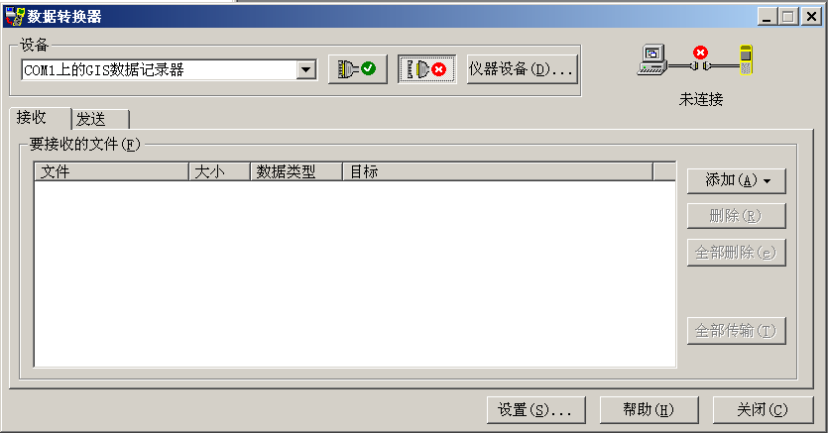
在“添加”选项中选择需要传输的外业采集文件
注意：在传输数据之前确保你的电脑上已经安装同步软件Microsoft ActiveSync，如下图所示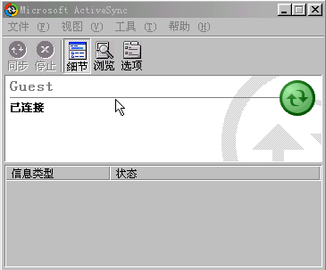

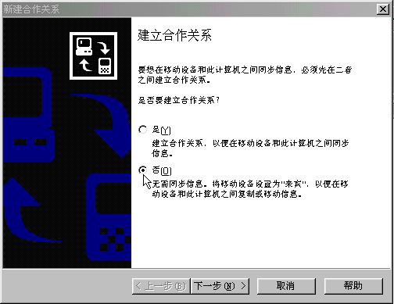
还需要注意的就是确保二者之间是来宾合作关系。

四：数据导出
将数据输出到GIS或CAD系统
很多GPS数据采集时段的结果可以输出到一个数据库，比如表格或一个GIS系统中。根据使用的数据库，您必须将您采集和编辑的数据文件输出成终端产品软件可以使用的格式。GPS Pathfinder Office 软件支持多种GIS，CAD 和空间数据库格式。您也可以定义自己的ASCII格式文件。
导出菜单如下, 所支持的格式如下，我们可选择导出设置中来选择格式：
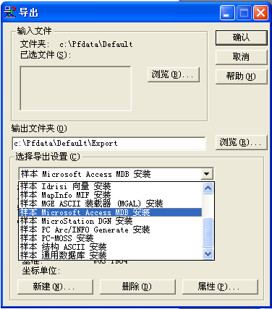
如下演示如何将采集数据输出为ESRI Shapefile 格式。
- 点击 导出 工具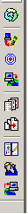，或者选择功能 /导出。
导出程序显示如下：
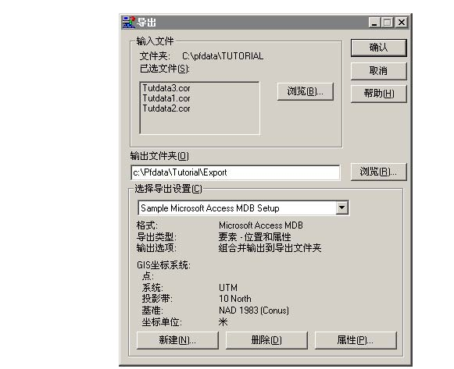
当打开导出功能模块时，最近使用过的文件被缺省选择为输入文件。

- 检查输出文件夹[O] 栏。 当前项目缺省指定的输出文件夹为\Pfdata\Tutorial\Export。这个文件夹存放生成的输出文件。
- 在选择导出设置[C] 列表中显示了可以使用的数据输出设置。一种输出设置包含了一个格式和几个参数，它们定义了某种专用的数据格式。您可以创建很多输出设置，并且不断的使用它们。如选择样本 ESRI Shapefile 选项。这种输出设置以Shapefile 文件的格式生成输出文件。 Shapefiles文件的结果包含 2D 坐标。 不输出跟踪层。
- 选择导出设置[C] 包含了关于输出格式的信息，被输出文件的类型，输出选项，输出数据使用的坐标系统。不要改动他们。
- 请确认设置如下所示：
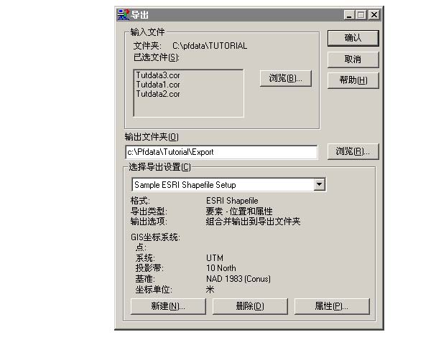
- 点击确认，开始数据输出。
- 如果出现“文件可能被覆盖，继续吗？”点击是[Y]继续进行。
在导出过程中，会出现几个表示进程的进程条。处理过程结束后，出现以下消息：
